ИНСТРУКЦИЯ ПО ЭКСПЛУАТАЦИИ

ZOJE C5000-356/02
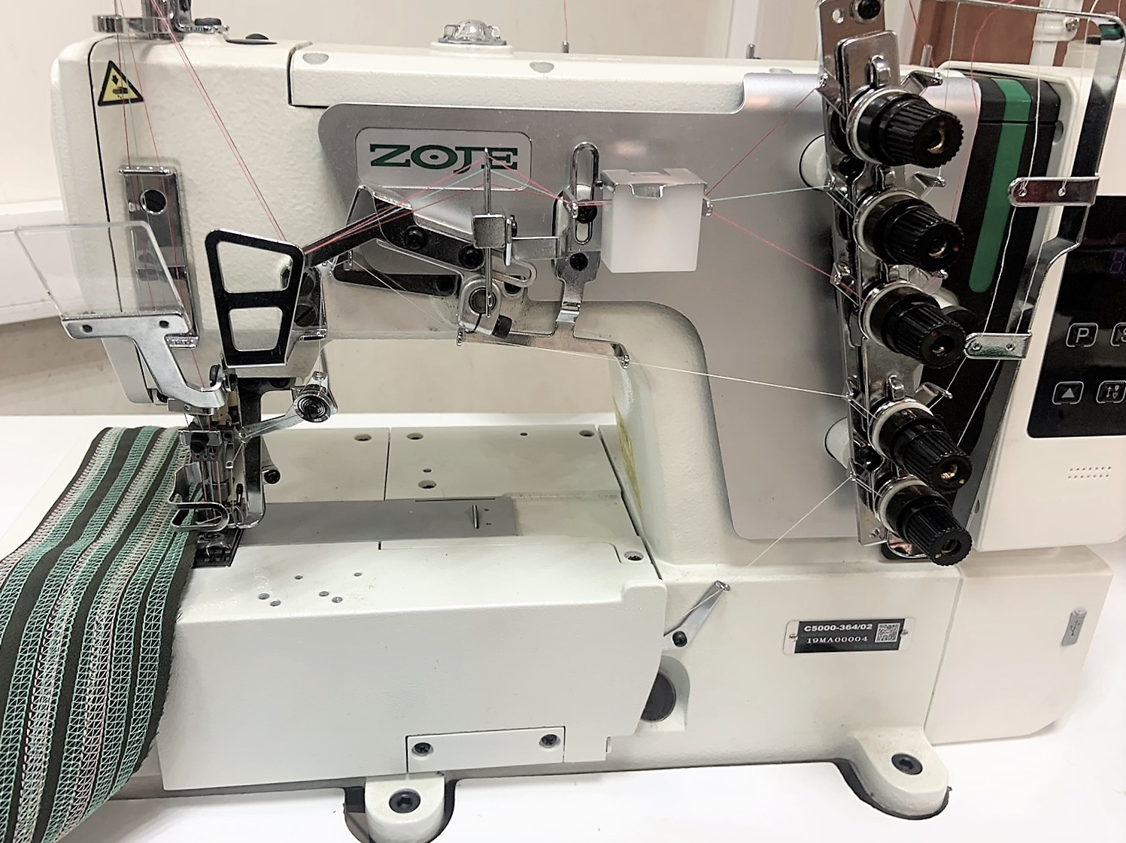

Инструкция по эксплуатации
Данное руководство по эксплуатации служит для ознакомления с машиной и для использования ее возможностей применения по назначению. Данное руководство по эксплуатации содержит важные указания для безопасного, надлежащего и экономичного управления промышленной швейной машины. Соблюдение данных указаний поможет избежать травмы, сократить расходы на ремонт и простой машины и увеличить срок работы машины. Данное руководство по эксплуатации соответствует предписаниям на основе имеющихся национальных предписаний по предупреждению несчастных случаев и защите окружающей среды. Данное руководство по эксплуатации должно постоянно находиться на месте эксплуатации промышленной швейной машины. Каждый оператор, работающий с промышленной швейной машиной, должен прочитать данное руководство по эксплуатации. Под этим следует понимать: - Управление, окончательный монтаж, устранение неполадок в процессе работы, уборка отходов производства, уход - Технический уход (технический уход, осмотр, наладка) и / или – Транспортировка: За машиной должен работать только уполномоченный персонал. Оператор обязан как минимум один раз за смену проверять машину на видимые повреждения, которые будут угрожать безопасной эксплуатации машины. Об этих повреждениях следует сразу же сообщить. Машина всегда должна находиться в исправном состоянии. Запрещен демонтаж и вынос с производства приспособлений для безопасности. Демонтаж приспособлений для безопасности разрешен при сборке, ремонте или техническом обслуживании машины, при завершении вышеперечисленных работ следует незамедлительно установить приспособление для безопасности. За повреждения в результате самовольных изменений на машине производитель не несет ответственности. Соблюдать все указания по безопасности! Поверхность, помеченная знаками предупреждения, является знаком постоянной опасности, например, опасность защемления, порезки, удара. Наряду с указаниями в данном руководстве по эксплуатации следует соблюдать общие предписания по безопасности и предотвращению несчастных случаев.

Общие указания по безопасности
Несоблюдение следующих указаний по безопасности может привести к телесным повреждениям или к поломке швейной машины.
1. Ввод машины в эксплуатацию разрешается только после ознакомления с прилагаемой к ней инструкцией по эксплуатации и только персоналу, прошедшему соответствующее обучение.
2. Перед вводом в эксплуатацию прочитайте также Указания по мерам безопасности и Руководство по эксплуатации производителя двигателя.
3. Запрещается эксплуатация машины не по ее целевому назначению или без устройств безопасности; соблюдайте все предписания по технике безопасности.
4. При замене швейных инструментов (например, иглы, прижимных лапок, игольной пластины, двигателя материала и шпули), при заправке нити, покидая рабочее место, а также при проведении работ по техническому обслуживанию, отключить машину от сети, выключив главный выключатель или вытянув сетевой шнур из розетки.
5. Ежедневные работы по техническому обслуживанию разрешается выполнять только соответствующе обученному персоналу.
6. Работы по ремонту и специальные работы по техническому обслуживанию разрешается выполнять только специалистам или соответствующе обученному персоналу.
7. При проведении работ по ремонту или техническому обслуживанию пневматических устройств отключить станок от пневматической сети обеспечения (7 – 10 бар). Перед отключением от пневматической сети обеспечения уменьшить давление на узле подготовке воздуха. Исключения допустимы только при выполнении работ по юстировке и проверки функций соответствующе обученными специалистами.
8. Работы на электрических устройствах разрешается выполнять только квалифицированным специалистам-электрикам.
9. Запрещается проведение работ на деталях и устройствах, находящихся под напряжением.
10. Переоборудование или изменения машины разрешается только при четком соблюдении всех соответствующих предписаний по технике безопасности.
11. Для ремонтных работ используйте запасные части, допущенные нами для использования.
12. Ввод в эксплуатацию головки разрешается только после того, как будет установлено, что вся машина соответствует положениям директив.
13. Соединительный кабель должен быть оснащен вилкой в соответствии с нормами страны, где используется машина. Для этого необходимы квалифицированные специалисты.

Описание продукции
ZOJE С5000-356/02 3-игольная 5-ниточная плоскошовная машина цепного стежка, с верхним раскладчиком и плоской платформой; встроенными в голову машины прямым позиционирующим энергосберегающим приводом и блоком управления, с электронной регулировкой скорости, голосовым сопровождением, встроенным LCD-светильником. Предназначена для обработки легких и средних материалов, в таких изделиях как: спортивная одежда, футболки, нижнее белье, при пошиве эластичных, трикотажных, а также хлопчатобумажных тканей.
Машина ZOJE С5000-356/02 позволяет шить классическим цепным стежком с включенным или выключенным декоративным верхним переплетением, имеет централизованную систему смазки. Выполнена на базе PEGASUS.
Характеристики товара
Тип стежка цепной
Длина стежка 1,4- 4,5 мм
Тип иглы UY 128GAS №65-80
Количество игл 3
Максимальная высота подъема прижимной лапки 5 мм
Максимальная скорость шитья 5000 об/мин
Ширина обметки 5,6 мм
Величина дифференциальной подачи 0,8 - 1,7 мм
Меж игольное расстояние 5,6 мм

Инструкция по безопасности

1. При транспортировке
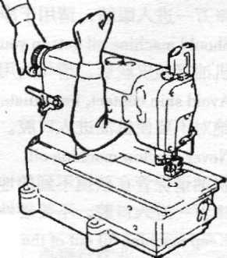
а) Машина должна быть упакована с двумя защитными прокладками из пенопласта для защиты машины.
б) Машина должна быть упакована в картонную коробку.
в) Для передвижения машины используйте тележку или
переносите машину на руках.
2.При хранении
а) Машина должна быть покрыта чехлом, когда она не работает для защиты деталей машины от пыли.
б) Машину нельзя хранить при температуре более 45°С.
3. При работе машины
Машина не должна работать при температуре более 40°С.
4. Предупреждение
Примите во внимание, что:
а. Рабочее место - опасное место;
б. Не нужно трогать иглы во время работы машины.
в. Нужно быть внимательным при самостоятельном продвижении материала (ткани).
д. He нужно подставлять пальцы под иглы при движении материала (ткани).
Обращайте внимание на предупреждения:
a. Подвижные детали машины должны быть закрыты при работе машины.
б. Выключайте напряжение при регулировке машины, замене шпули, иглы, масла или проведении очистки.

ВНИМАНИЕ!
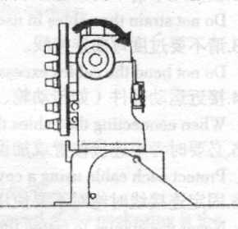
1. Эксплуатация новой машины в течении первого месяца допускается с использованием скорости не более 80% от максимальной скорости машины.
Проверьте соответствие шкива мотора скорости машины.
Перед включением напряжения визуально проверьте подключение кабеля.
При первом включении машины проверьте направление вращения шкива машины. Шкив машины должен повернуться по часовой стрелке.
Будьте осторожны: двигатель продолжает работать некоторое время
после выключения напряжения.

Местоположение предупреждающих ярлыков и устройств безопасности

Предупреждающие знаки
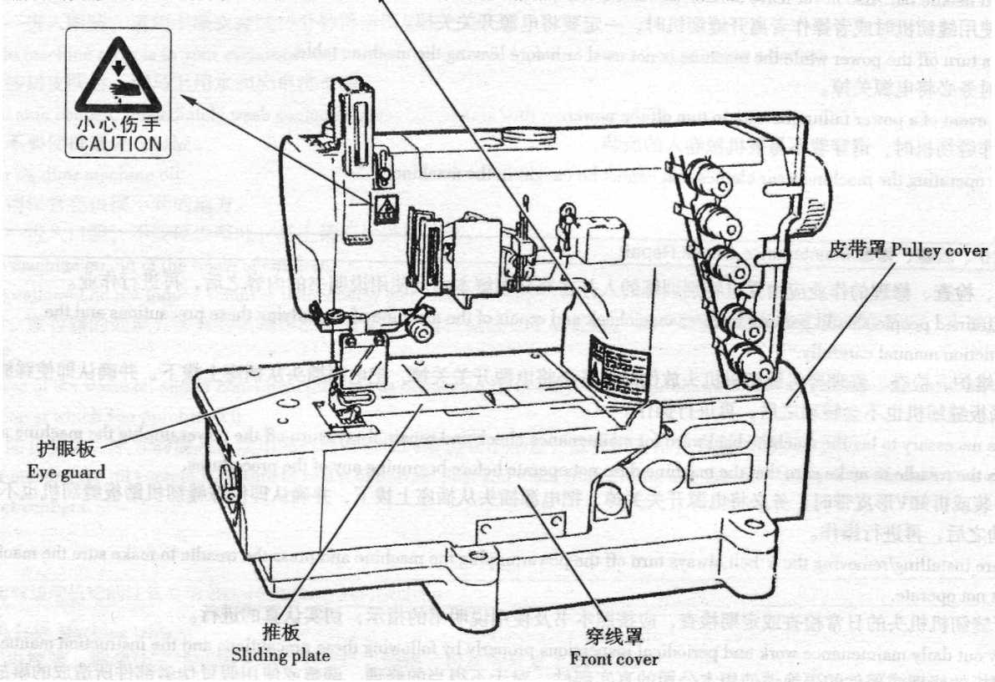
Предупреждающие знаки

Защитный кожух ремня

Защитная пластина для глаз

Фронтальная пластина –закрывает приспособление натяжения нити петлителя
Скользящая пластина петлителя

Не допускается работа на машине без
защитных устройств!

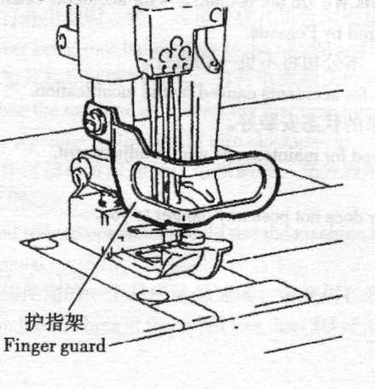

Защита пальцев

Сборка машины
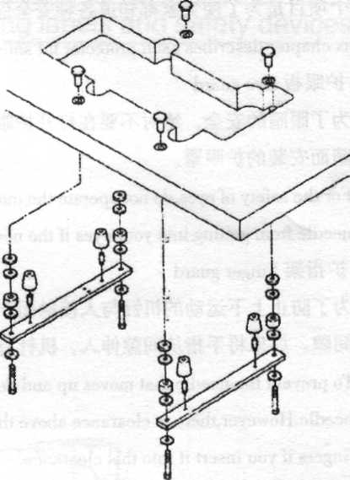
Соберите все компоненты в соответствии с рис.
Проверьте, что все шпильки, гайки и болты надежно
закручены.
Удостоверьтесь, что механизм мотора установлен правильно и будет вращаться по часовой стрелке.
Натяжение приводного ремня при нажатии на него должно допускать прогиб не более 2 см.
При установке мотора центральные линии шкивов машины и мотора должны совпадать.
Проверьте соответствие шкива мотора скорости машины.
Установите защитный кожух приводного ремня 1
на машине винтами 2
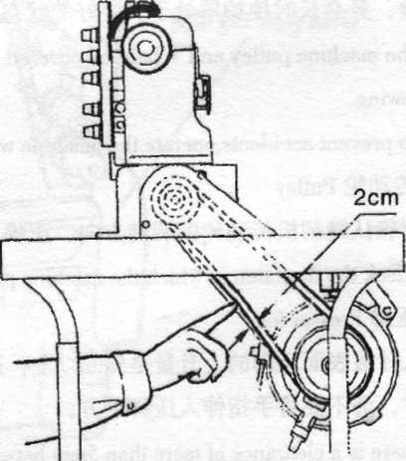

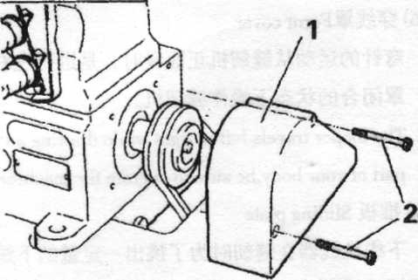

Смазка

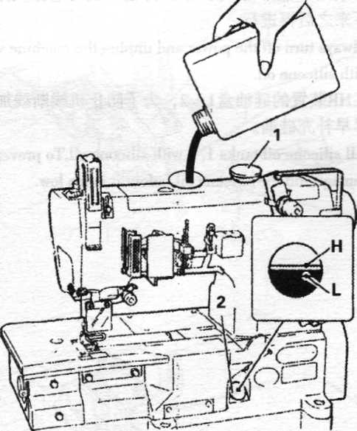
- Для смазки машины используйте масло, предназначенное только для высокоскоростных швейных машин. Использование масла другой марки может повредить машину.
- Рекомендуется следующее масло:
SM22 (Exxon Mobil) или эквивалент - ESSOTEX SM22 производства Exxon Mobil.
- Вследствие того, что в новой машине первоначально масла нет, необходимо открыть пробку 1 и залить масло в машину таким образом, чтобы уровень масла находился между метками H и L (индикатор 2).
Уровень масла в машине следует проверять ежедневно.
В случае снижения уровня ниже отметки L необходимо долить масло в машину.
После включения машины (перед началом шитья) нажмите педаль и проверьте по фонтанчику в окне 4 достаточность количества масла.

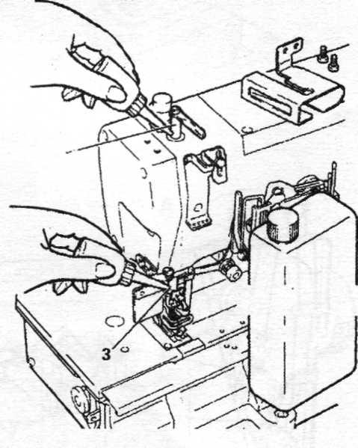
- Добавьте две – три капли масла в игловодитель 3 вручную, если машина используется впервые или не использовалась длительное время.
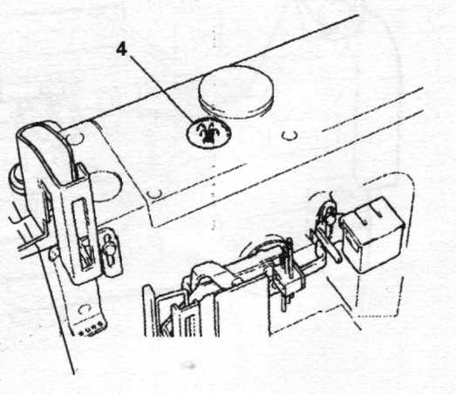

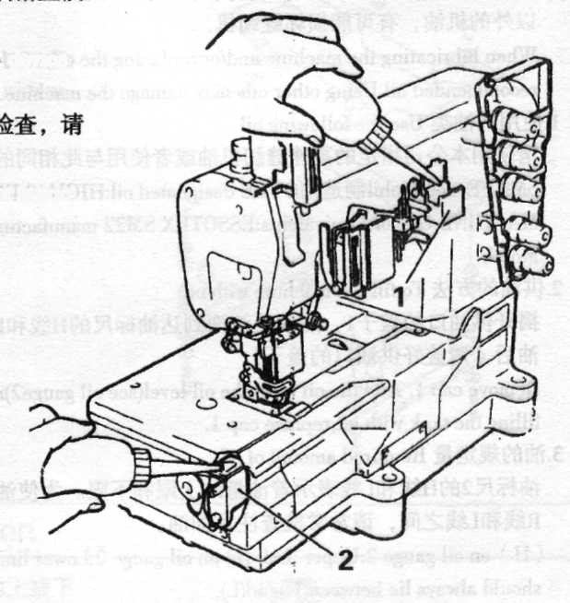
- Силиконовое масло для устройства H.R (замасливатель нити и охладитель игл).
Во избежание обрыва нити используйте силиконовое масло.
Заполните замасливатель 1 и охладитель 2 силиконом.
Для предотвращения обрыва нитей регулярно добавляйте масло.

Заправка нитей

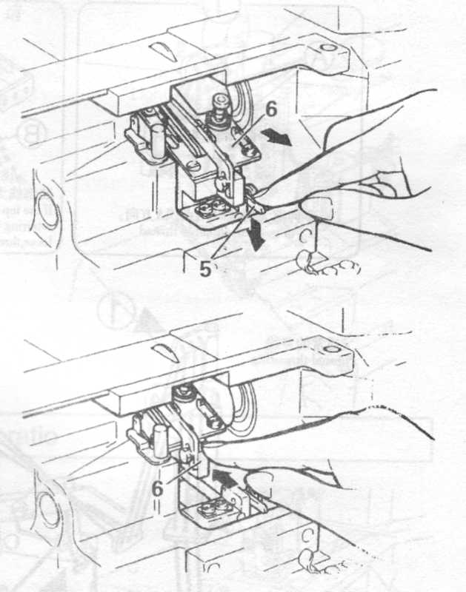
Откройте защиту для глаз 1 и крышки 2,3 и 4.
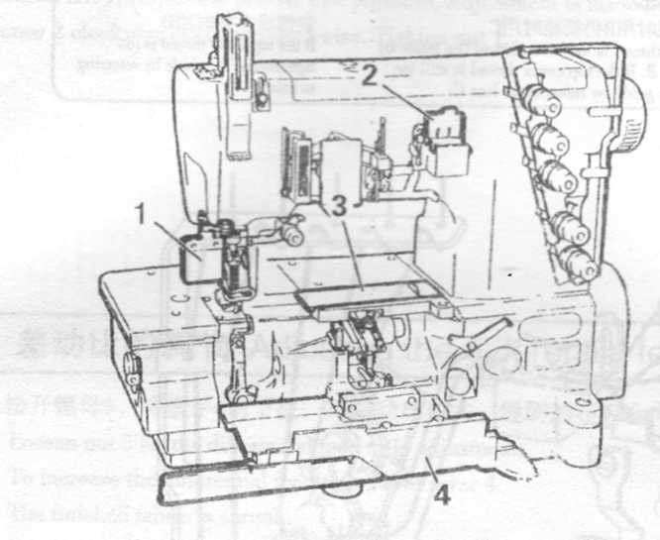

Нажмите рычаг 5, и скоба 6 откроется. После заправки нитей верните скобу 6 на место.

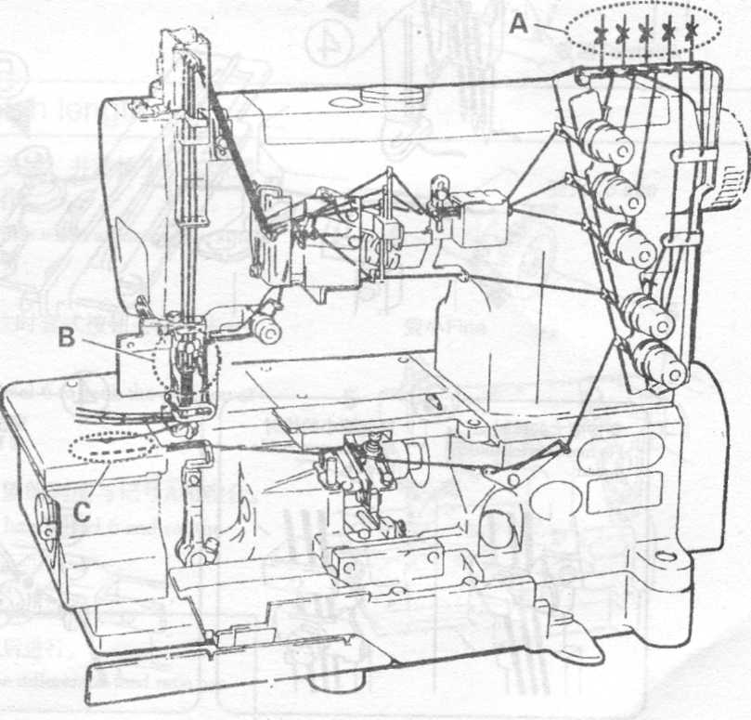

Схема заправки нитей

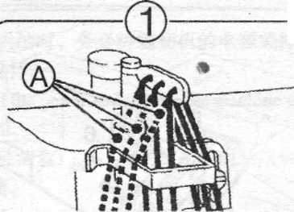
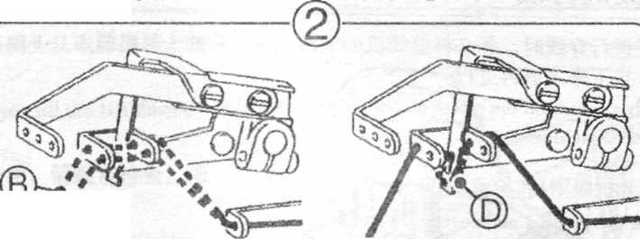

C

A – для эластичной нити. B – для свободной нити D – для натянутой нити
C – для слишком свободной нити
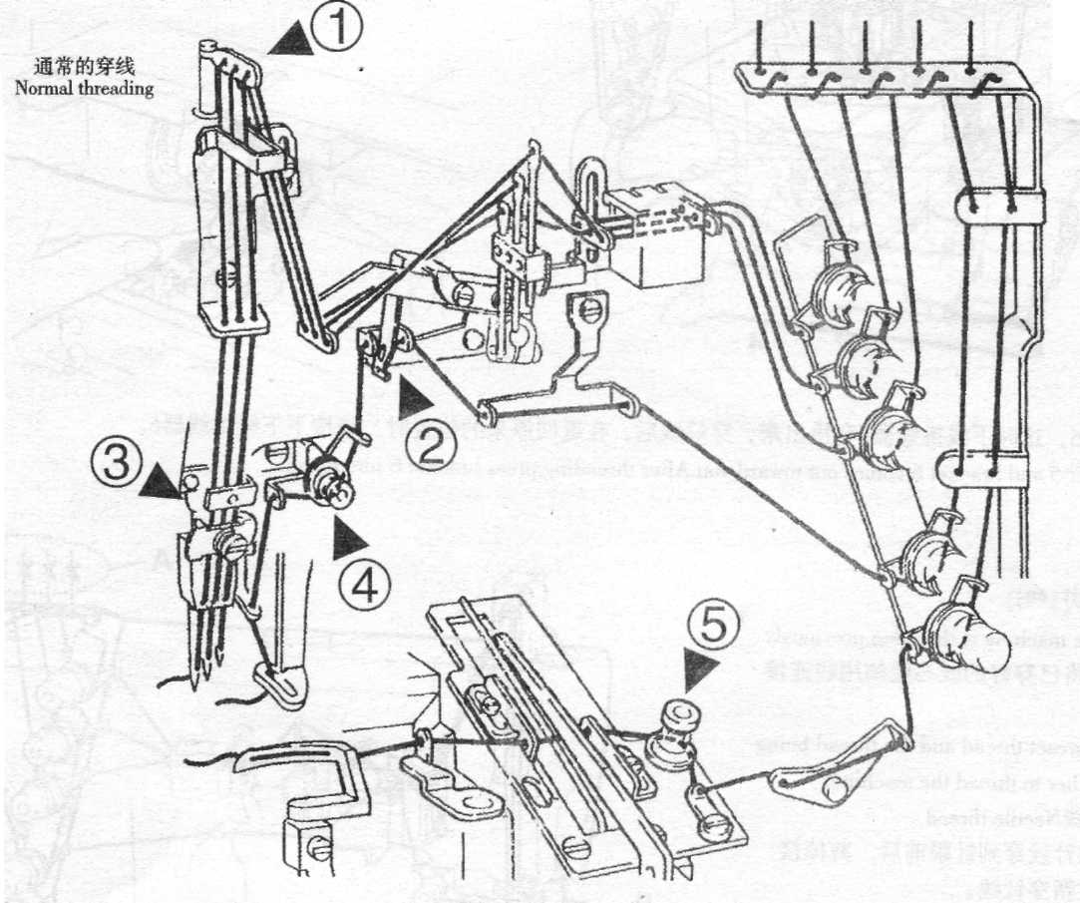
Нормальная заправка

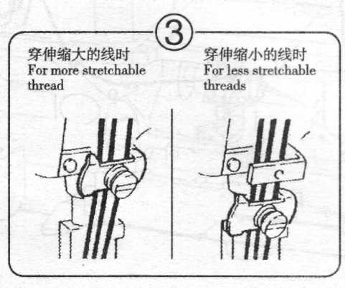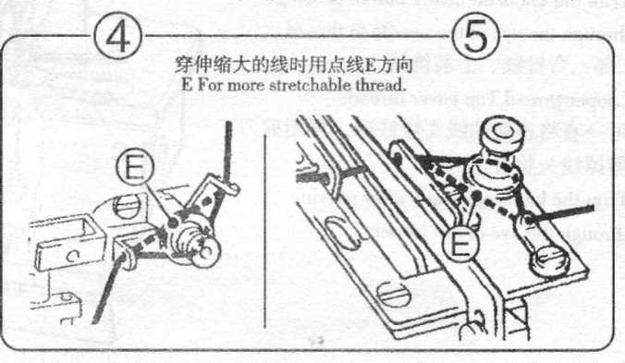
Для эластичной нити
Для очень
эластичной нити
Для эластичной нити

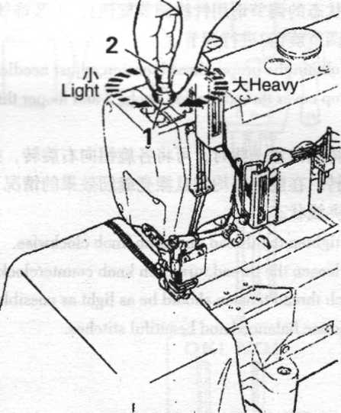
Регулировка прижима лапки

Прижим лапки не должен быть слишком сильным, поэтому следует ослабить прижим лапки настолько, насколько возможно, чтобы ткань свободно проходила под лапкой.
Регулировка прижима лапки осуществляется поворотом ручки 2, для этого ослабьте гайку 1.
Поворот ручки вправо увеличивает прижим.
После регулировки заверните гайку.

Наладка дифференциала подачи

Ослабьте гайку 3 для регулировки отношения подачи.
* Для того, чтобы ткань при шитье растягивалась, поверните рычаг 4 вверх.
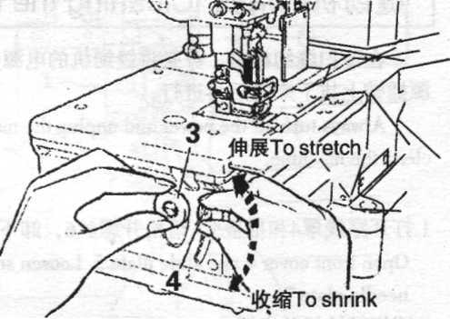
* Для того, чтобы ткань при шитье припосаживалась,
поверните рычаг 4 вниз.
После этого заверните гайку 3.

Регулировка длины стежка

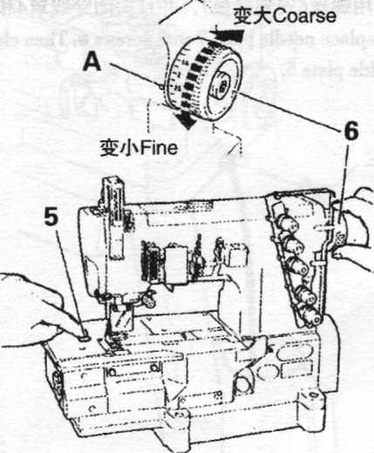
Длина стежка должна регулироваться только в том случае, если менялся дифференциал.
1. Нажмите и держите левой рукой кнопку 5 а правой рукой вращайте шкив машины 6
до тех пор, пока кнопка не провалится.
2. Совместите метку шкива машины с требуемой длиной стежка (длина стежка нанесена на машине), затем отпустите кнопку (см. рисунок).
3. Вращением шкива против часовой стрелки можно увеличить длину стежка, вращением шкива по часовой стрелке можно уменьшить длину стежка

Натяжение нити

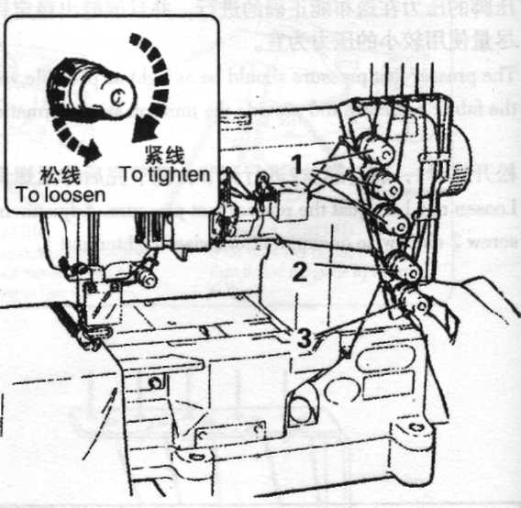
Натяжение нити зависит от следующих факторов:
1. Вид ткани
2. Качество ткани
3. Вид нити
4. Длина стежков
5. Размер иглы
Поворот ручки натяжения нити по часовой стрелке – увеличение натяжения.
Поворот ручки натяжения нити против часовой стрелки – уменьшение натяжения.
1. натяжение нитей иглы.
2. натяжение нити раскладчика.
3. натяжение нити петлителя.

Чистка машины

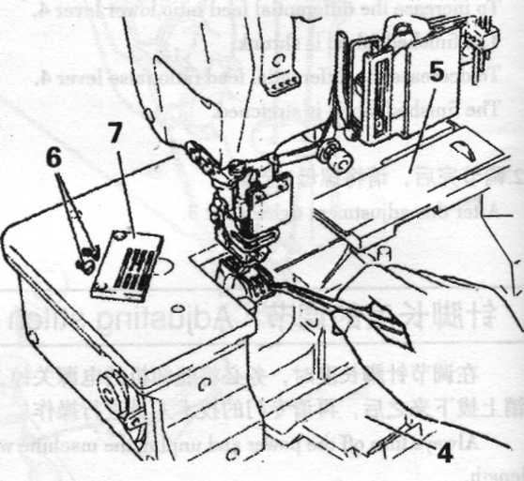
Всегда выключайте напряжение и отключайте машину при чистке.
Откройте фронтальную крышку 4 и пластину 5. Ослабьте винты 6 и удалите игольную пластину 7.
Очистите от ниток и пыли области вокруг игл и кулачков подачи.
Вставьте игольную пластину 7 и зафиксируйте винтами 6.
Закройте фронтальную крышку 4 и пластину 5.
Очистку производите каждый день.

Замена иглы
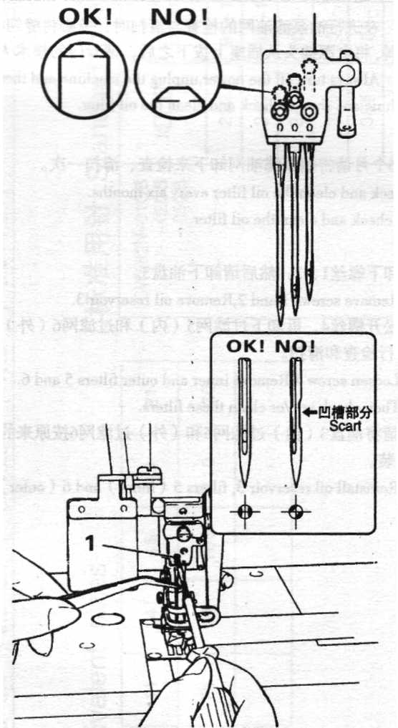
Да Нет
Ослабьте винт(ы) 1 при помощи отвертки (1.5mm).
Пинцетом удалите старую иглу(ы) Пинцетом установите
новую иглу так, как показано на рис., до упора перед тыловой
стороной машины(механизма).
Отверткой затяните винт(ы) 1.

Да Нет

Канавка

Замена масла

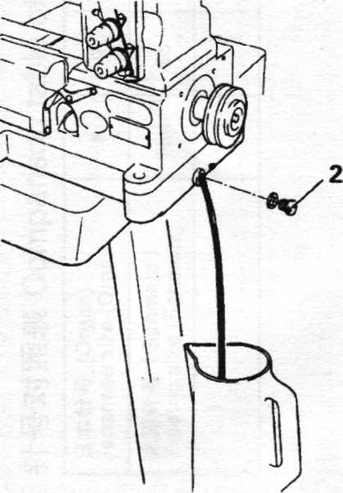
Замените масло через месяц после первого использования, затем каждые шесть месяцев.
Слив масла
Слейте масло, удалив винт 2 с левой стороны масляного поддона. Затем заверните винт 2.

Замена масляного фильтра

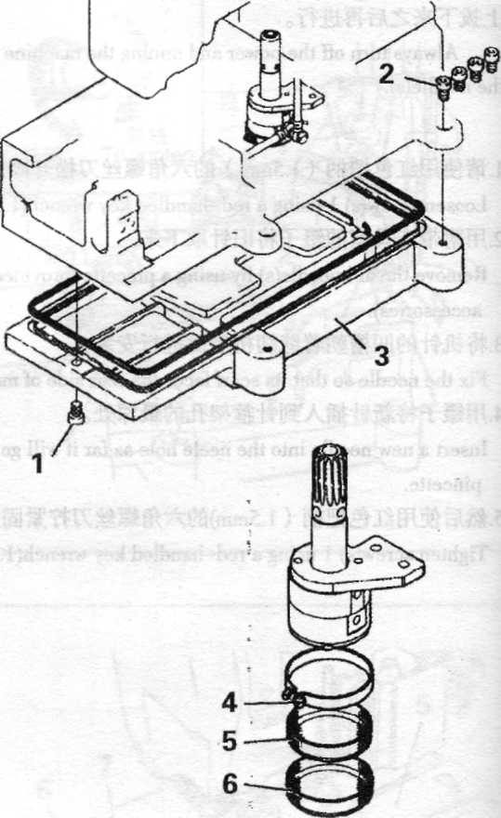
В данной машине имеется особый фильтр, нуждающийся в регулярной (раз в 6 месяцев) чистке, а при необходимости, и замене.
Проверка и очистка фильтра.
Удалите винты 1 и 2, удалите масляный поддон 3.
Ослабьте винт 4, Удалите внутренние и внешние фильтры 5 и 6. Проверьте и/или очистите эти фильтры.
Повторно установите масляный поддон 3, 5 (внутренний) и 6 (внешний) фильтры.

Регулировка механизма раскладчика нити

- Если механизм раскладчика (1) отрегулирован на верхнее положение, небольшое отверстие (А) другого механизма раскладчика должно находиться на том же уровне, на котором находится большое углубление механизма раскладчика.
- Для регулировки механизма раскладчика ослабьте винты (3) и (4) и наклоните механизм вниз, затем заверните винты.
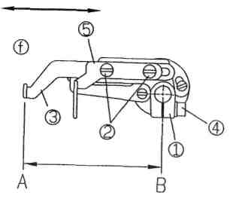
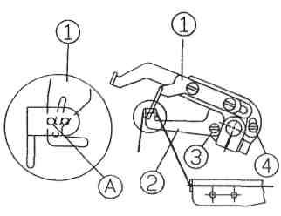

Расстояния между петлителем и иглой:
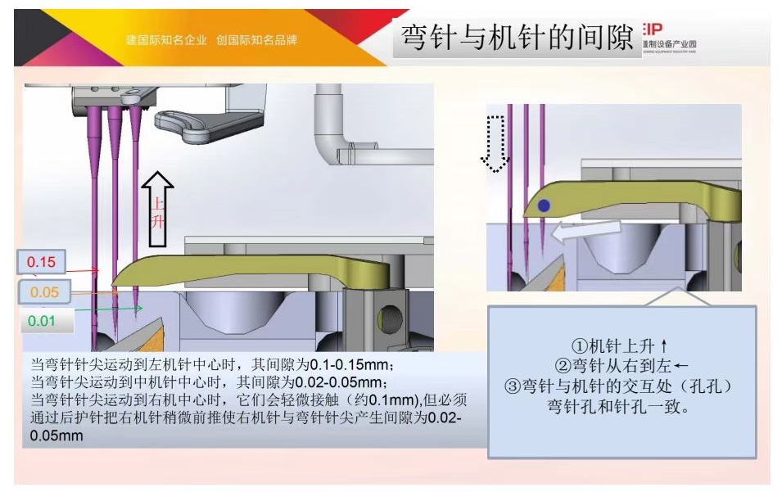

когда точка игла петлителя перемещается к центру левой иглы, расстояние составляет 0,1-0,15 мм;
когда точка игла петлителя перемещается к центру средней иглы, расстояние составляет 0,02-0,05 мм;
когда точка иглы петлителя перемещается в центр правой иглой, они слегка соприкаснуться (около 0,1 мм), но нужно немного протолкнуть правую иглу вперед задним защитным элементом, чтобы расстояние между правой иглой и кончиком петлителя было 0.02-0.05 мм.

Правая часть фото:
1. игла поднимается вверх
2. петлитель движется справа налево
3. Взаимодействие кончика петлителя и машинных игл (отверстия к отверстию), отверстие петлителя должно совпадать с отверстиями игл.

Таблица сравнения эквивалентных размеров игл

Японский размер (Organ) |  | # | 9 | 10 |  | 11 |  | 14 | 16 | 18 | 21
Метрический размер (Schmtz) |  | Nm | 65 | 70 |  | 75 |  | 90 | 100 | 110 | 130
Стандартная игла

С5000-356(364)/02  С5000-356(364)/02  С5000-356(364)/02 | Расстояние между иглами |  |  |  | Organ UY128GAS
С5000-356(364)/02  С5000-356(364)/02  С5000-356(364)/02 | 3.2 |  |  |  | 9S-10S
С5000-356(364)/02  С5000-356(364)/02  С5000-356(364)/02 | 4.0 |  |  |  | 9S-10S
С5000-356(364)/02  С5000-356(364)/02  С5000-356(364)/02 | 4.8 |  |  |  | 10S-11S
С5000-356(364)/02  С5000-356(364)/02  С5000-356(364)/02 | 5.6 |  |  |  | 10S-11S
С5000-356(364)/02  С5000-356(364)/02  С5000-356(364)/02 | 6.4 |  |  |  | 10S-11S

Серия C5000

Область примене-ния | Подкласс | Количество  игл | Количество  нитей | Расстояние между иглами (мм) | Макс. длина стежка (мм) | Дифферен-циал | Подъем лапки (мм) | Макс.ско-  рость (rpm)
Универ-  сальная | С5000-356(364)/02 | 2 | 4 | 4 | 4.4 | 0.5-1.3 | 6.3 | 6,000
 | С5000-356(364)/02 | 3 | 5 | 4.8 • 5.6 • 6.4 | 4.4 | 0.5-1.3 | 5 | 6,000
С окантователем | C5000-G-356(364)/02 | 2 | 4 | 3.2 • 4 | 4.4 | 0.5-1.3 | 6.3 | 6,000
 | C5000-G-356(364)/02 | 3 | 5 | 4.8 • 5.6 • 6.4 | 4.4 | 0.5-1.3 | 5 | 6,000

Характеристики машины

Тип стежка | 602, 605
Тип игл | UY128GAS #9S - #11S
Размеры головы машины (W x D x H) мм | 495 x 280 x 414
Вес головы машины, кг | 41,5
Вес в упаковке, кг | 47,5
Рабочий уровень шума, dB | n = 5,4 мм  DIN 45635 4BA – 1  LpA <= 82,0

Электронная часть

Функции доступные на панели

Функция | Ярлык | Описание
Ввод значения параметров |  | В обычном режиме нажать P для входа в Режим Пользователя. Нажать и удерживать клавишу P, затем включить питание и для входа в Режим Техника
Ввод и сохранение значения |  | Введите значение параметра, нажмите S для подтверждения и сохранения изменения
Кнопка вверх |  | Увеличение параметра
Кнопка вниз |  | Уменьшение параметра
Мягкий старт |  | Простое нажатие включает или отключает функцию мягкого старта

Таблица параметров пользователя

№ | Позиция | Значения | Заводские  Значения | Примечание
P01 | Максимальная  Скорость | 200-6000 | 5000 | Установка максимальной скорости шитья
P02 | Позиция останова иглы | 0-02 | 0 | 0 отключена позиция  1 включена позиция
P03 | Мягкий старт | 0-1 | 0 | 0 отключен мягкий старт  1 включен мягкий старт
P04 | Скорость мягкого старта | 200-1500 | 400 | Регулировка скорости первых стежков при мягком старте
Р05 | Количество стежков мягкого старта | 1-15 | 1 | Установить количество стежков мягкого старта
Р06 | Минимальная скорость | 200-500 | 200 | Настройка минимальной скорости шитья

Таблица технических параметров
P07 | Регулировка положения иглы вверх | 0-24 | 0
Р08 | Регулировка положения иглы вниз | 0-24 | 12
P09 | Позиция остановки иглы | 0-1 | 1 | 0-игла внизу  1-игла вверху
Р11 | Регулировка повышения скорости | 1-100 | 32 | Чем больше значение, тем быстрее увеличивается скорость
Р15 | Режим коррекции строчки | 0-3 | 0
Р16 | Регулировка подсветки | 0-4 | 4 | 0-не горит  1-4 регулировка яркости
P21 | Направление вращения двигателя | 0-1 | 0 | 0 в одну сторону  1 в другую сторону
P22 | Автоматическая скорость движения | 200-6000 | 3500 | Регулировка скорости в автоматическом режиме
P23 | Время автозапуска | 1-250 | 20 | Установка времени автоматического тестирования при тестировании
P24 | Время остановки автозапуска | 1-250 | 20 | Установка времени автоматического останова при тестировании
P25 | Тест. А | 0-1 | 0 | Тест при постоянной скорости
P26 | Тест. Б | 0-1 | 0 | Задать установленный цикл
Р29 | Режим педали | 0-2 | 1 | 0-отключена  1-функция включена  2-режим работы при половинном нажатии педали
Р36 | Тип модели | 1-01

Таблица кодов ошибок
№ | Содержимое | Проверка и устранение
Е01 | При включении обнаружено высокое напряжение сети  Высокое напряжение | Отключите питания от системы и определите правильность напряжения питания.  Обратитесь к производителю
Е02 | Низкое напряжение | Выключите машину, проверти напряжение источника питания или нормального напряжения. Если ошибка по-прежнему возникает замените блок управления
Е05 | Ошибка подключения педали | Проверьте, разъем задатчика скорости если не помогает замените его.
Е07 | Плохое соединение на разъёме двигателя  Машина заклинена или объект застрял в шкиве двигателя | Проверти машину на вращение крутящихся элементов, шкив должен вращаться легко  Проверти все кабеля и соединение их с блоком управления
Е09  Е11 | Ошибка сигнала синхронизатора | Отключите питание системы, проверьте разъём энкодера двигателя, установить его в нормальное состояние и перезапустите систему.  Если не помогает замените двигатель
Е14 | Ошибка сигнала энкодера | Отключите питание системы, проверьте разъём энкодера двигателя, установить его в нормальное состояние и перезапустите систему.  Если не помогает замените двигатель
Е15 | Перегрузка по току | Проверьте плату питания
Е17 | Переключатель безопасности не в правильном положении | Поврежден предохранительный выключатель  Проверьте вилку

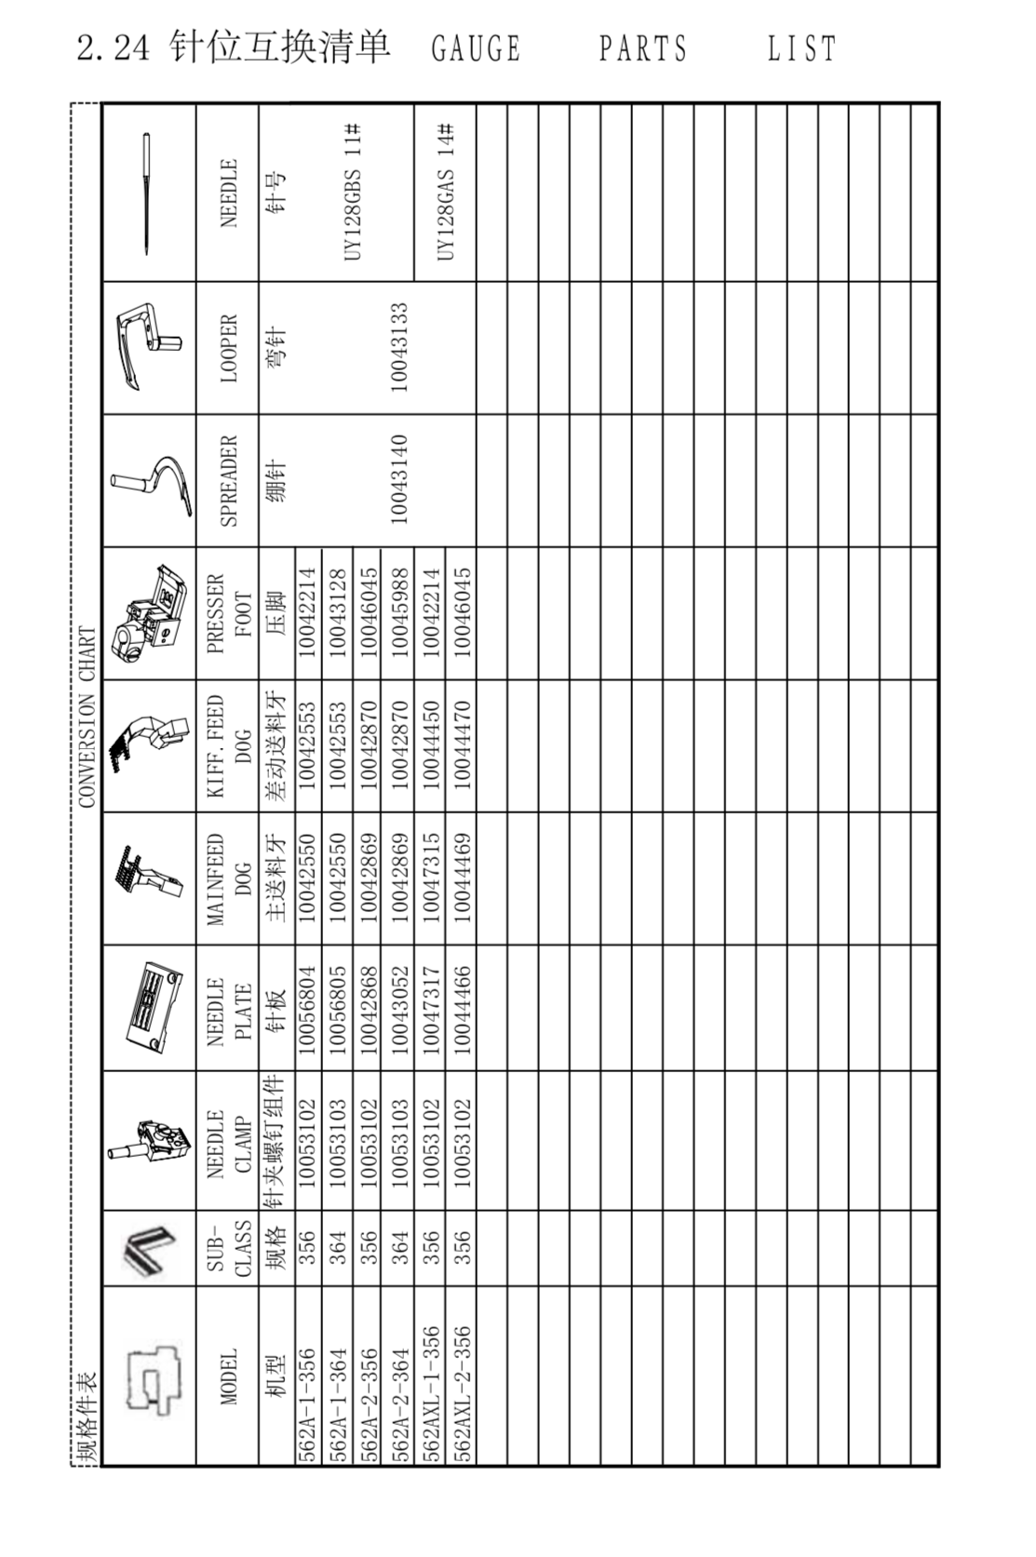
МОДЕЛИ:
1 С5000-356/02
2 С5000-364/02
3 С5000-G-356/02
4 С5000-G-364/02

